UPOZNAVANJE GLAZBENIH INSTRUMENATA
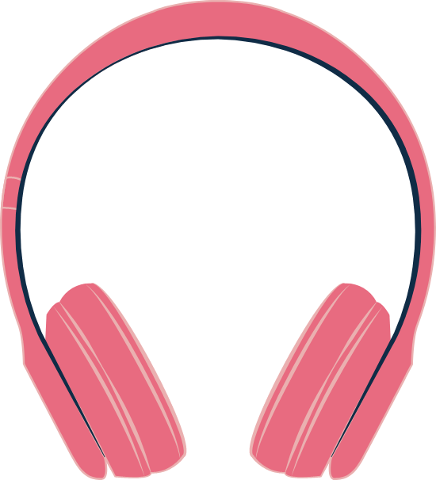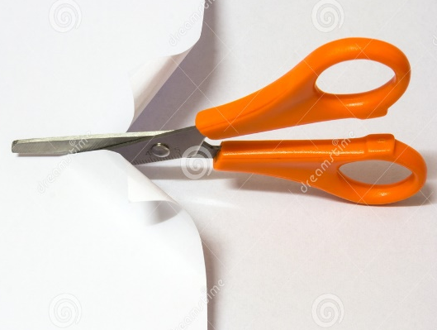
POSLUŠAJ GLAZBU S LINKA, IZREŽI SLIKU U PRILOGU
PA ODGOVORI NA PITANJE:
„ŠTO JE TO?“ – „KLAVIR.“

